温馨提示：
此题库为Word版，请按住Ctrl,滑动鼠标滚轴，调节合适的观看比例，关闭Word文档返回原板块。
考点53 矩阵与变换
一、选择题
1.（2013·上海高考理科·T17）在数列中，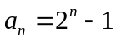，若一个7行12列的矩阵的第i行第j列的元素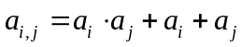，（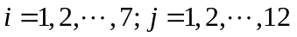）则该矩阵元素能取到的不同数值的个数为（ ）
A.18 B.28 C.48 D.63
【解析】选A.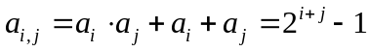，而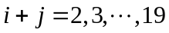，故不同数值个数为18个，选A．
二、填空题
2.（2013·上海高考理科·T3）若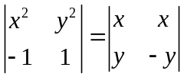，则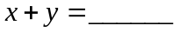
【解析】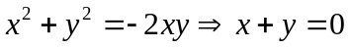．
【答案】0.
3.（2013·上海高考文科·T4）已知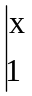=0，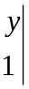=1，则y= .
【解析】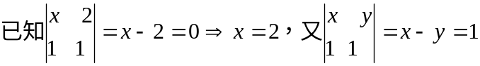
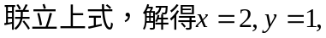
【答案】 1.
三、解答题
4.（2013·江苏高考数学科·Ｔ21）已知矩阵A =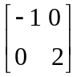，B=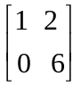,求矩阵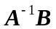.
【解题指南】先求出矩陈A的逆矩陈再运算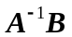，主要考查逆矩阵、矩阵的乘法, 考查运算求解能力.
【解析】设矩阵A的逆矩阵为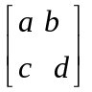则=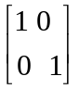即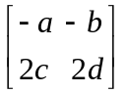=
故a=-1, b=0, c=0, d=,从而 A 的逆矩阵为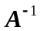=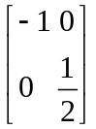
所以==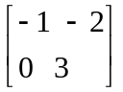
5.（2013·福建高考理科·Ｔ21）已知直线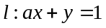在矩阵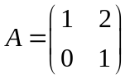对应的变换作用下变为直线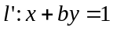
（I）求实数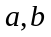的值
（II）若点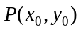在直线上，且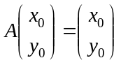，求点的坐标
【解析】（Ⅰ）设直线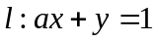上任意一点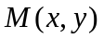在矩阵对应的变换作用下的像是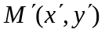
由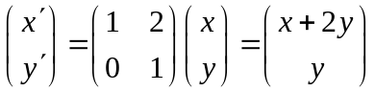，得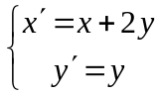
又点在上，所以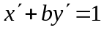，即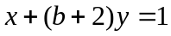
依题意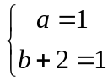，解得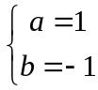
（Ⅱ）由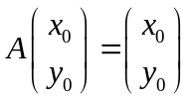，得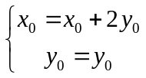解得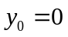
又点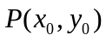在直线上，所以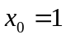

故点的坐标为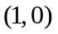.
关闭Word文档返回原板块。

